Travailler l’actualité économique et sociale en Première : Le quoi de neuf ?

Activité numérique : s’enregistrer et co-évaluer les compétences d’oral à l’aide de l’outil « Atelier » sur Moodle

Remarque : Ce projet est largement inspiré d’une activité proposée par le CLEMI de Bordeaux « Se préparer à l’oral par la pratique médiatique » (Fiche 11 du fascicule)

4 objectifs
1- Travailler les compétences 1 et 2 du tableau d’évaluation du Grand oral : qualité orale, qualité de la prise de parole en continu.

2- S’exprimer seul et en temps limité sur l’actualité en présentant un « coup de gueule » et « un coup de cœur » en 5 minutes en lien à l’actualité économique et sociale, face à 3 observateurs.
-> En groupe de 4, on peut ainsi obtenir que chaque élève passe sur une période entre 2 vacances.
-> Cette configuration facilite la prise de parole au sein de la classe.

2- s’inscrire dans parcours d’oral annuel découpé en 5 phases

-> Le tableau des 5 phases version prof/élève (double )
-> Les exigences évoluent en cours d’année (avec puis sans notes - sans projet personnel puis avec, etc.)
-> Une routine hebdomadaire s’installe. Travailler les mêmes compétences dans un temps long permet de mieux connaitre ses points de progression et de prendre confiance.

3- procéder à une coévolution par les pairs et à une autoévaluation
-> encourager le travail collaboratif, l’écoute et la rétroaction qui servent à chacun
-> utiliser l’outil Moodle permet aussi de garder une trace pour suivre les progrès sur l’année.

Réalisation
1. Organisation et paramétrage de l’Atelier : côté enseignant
- les élèves par groupe de 4, utilisent un ordinateur portable connecté au réseau ou un smartphone connecté à l’app Moodle, l’accès se fait depuis leur ENT.
Ils disposent également d’un Chronomètre de leur choix avec leur portable.

- Moodle permet de s’enregistrer en temps réel de 2 façons :
Soit par l’outils H5P qui dispose d’un enregistreur en ligne, il génère un fichier MP3 à déposer ensuite dans l’Atelier.

Outil | Activité (à configurer) | Affichage élève
 | 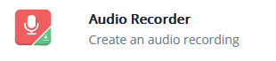 | 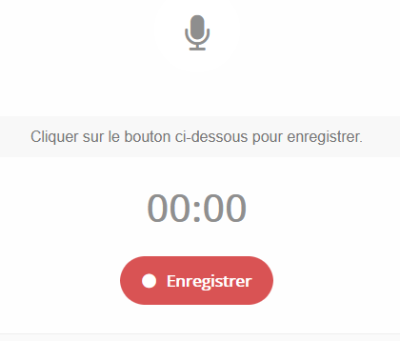

Soit directement dans le module « activité » mais le temps est limité, il faut effectuer plusieurs enregistrements pour atteindre 5 minutes.

Outil | Affichage élève
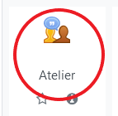 | 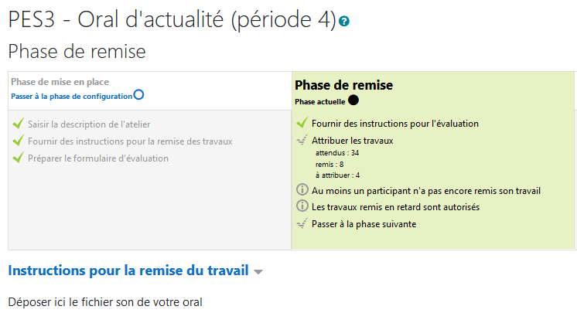

Rq : Pour des raisons de stockage dans l’ENT et de lourdeur de fichiers, la vidéo n’a pas été utilisée.

2. Enregistrer, co-évaluer : côté élèves
La co-évaluation se fait en paramétrant l’outil « Atelier » (ici pour un tuto)
La configuration par l’enseignant et l’affichage des évaluations par les pairs donnent ceci (double ).
Rq : il est possible de procéder par groupes prédéfinis, ce qui réduit la distribution des travaux car le dépôt des fichiers sons prend du temps.

3 - Prolongements et exploitations possibles
1. Inscrire cette activité dans un parcours d’oral d’actualité progressif de la seconde à la terminale
2. Travailler l’EMI avec le-la professeur-e documentaliste
3. Combiner ce travail oral avec de la vidéo pour enrichir la rétroaction sur les observables.
4. Proposer de travailler les compétences PIX en parallèle.

Compétences PIX qu’il est possible de travailler lors de cette activité annuelle :
1. Information et Données
1.1 : recherche et veille d’information (presse en ligne)
1.2: outils de flux, stockage : alimenter un dossier sur l’ENT ou un fichier en ligne (ex : ENT)
2. Communication et collaboration
2.1 : interagir sur le choix des sujets
2.2 : partager et publier sur l’ENT ou Moodle
2.4 : s’insérer dans le monde numérique, développer des pratiques autonomes – se positionner en tant qu’acteur social, économique et citoyen
4. Protection et sécurité (droits voix)

